采油工程实验室通风系统购置技术要求
序号 | 名称 | 参考图样 | 技术要求 | 单位 | 数量
1 | 工业排气扇 |  | 1、单向自吹百叶型排气扇；  2、风量：500m³/h；  3、更换玻璃及电路并安装。 | 台 | 2
2 | 排风试剂柜 | 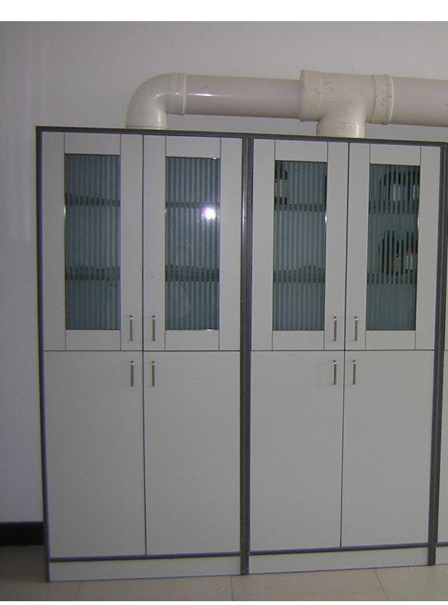 | 1、排风试剂柜（2个）： 900×450×1900mm。PP结构，采用8mm瓷白色PP板制作，具有耐酸碱特性，四层隔板，对开门，双人双锁，顶部设置排风口，底部设置补风口；  2、排风管道：φ160mm，PVC耐蚀通风管道；  3、风机及控制：管道型PP耐蚀风机，可编程24小时自动执行控制器，根据设定自动运行。 | 套 | 1
3 | 通风柜 |  | 1、通风柜（2个）：1800×850×2350mm。PP结构，采用8mm瓷白色PP板制作，具有耐酸碱特性，台面采用12.7mm厚实芯理化板，视窗5mm钢化玻璃制作，调节门边框：采白色PVC成型，调节门轨道：C型包容式设计，调节门平衡配重：采用配重箱设计，用PP包覆，集排气风罩：正面补风口采白色PP制作，出风口直径为250MM，控制面板为液晶触摸式开关，集成控制风机开关、照明开关、总电源，全罩式日光灯1只，220V10A插座4只，回流水1套。  2、玻璃钢离心风机：玻璃钢材质，风量：5000m³/h，压力350Pa，功率3KW。  3、通风管道、弯头、风口变径、三通、法兰、定风量风阀等均为PP板材。防雨帽为玻璃钢材质。  4、减震器：风机减震器。  5、电动风阀：4mm pp板材，220V执行器。  6、房间排风控制箱：配电箱及相关电器元器件，用于排风系统开启和关闭。  7、通风柜安装到指定房间（二楼）及相应位置，室外部分安装至顶楼楼顶（五楼）。 | 套 | 1
4 | 边台 | 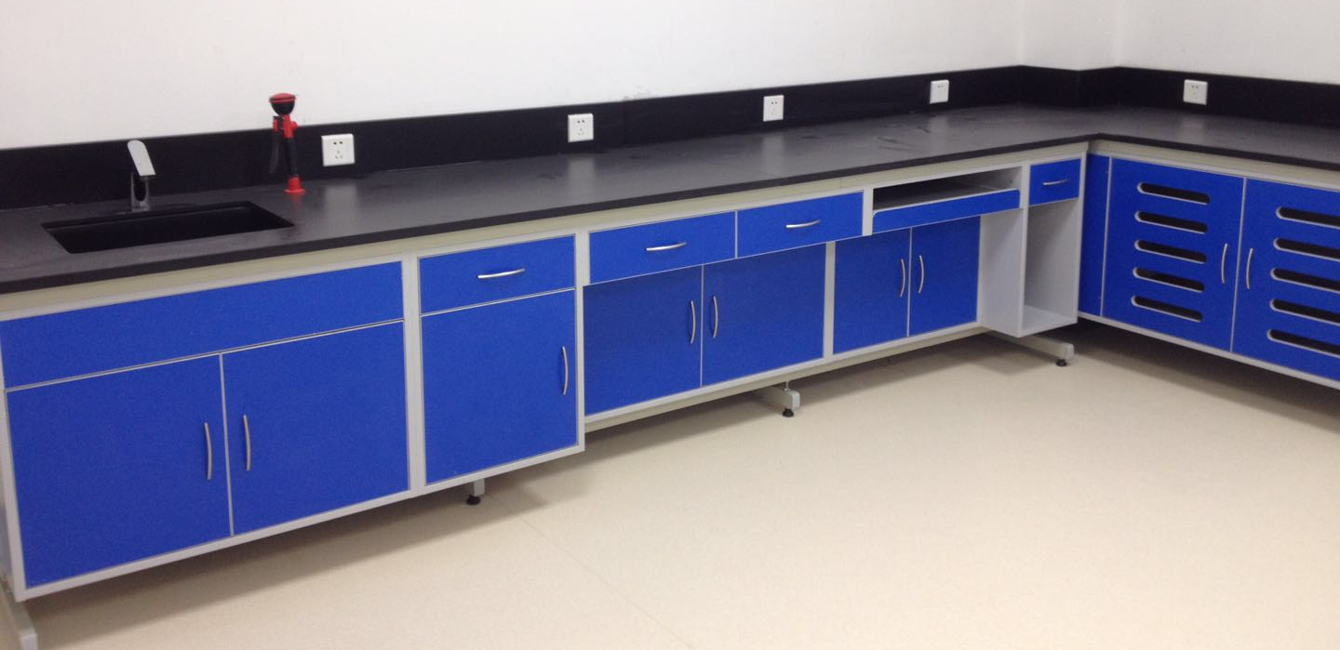 | 1、边台：1800×750×830mm。钢木结构，PVC暗拉手，实验室专用12.7mm双膜耐蚀实芯理化板板台面，钢架采用50×30×2mm环氧喷涂，柜体采用18mm三聚氰胺板。  2、洗眼器：pp材质，铜质阀芯。  3、滴水架：pp材质，27根滴水棒。  4、水系统：550×450×310mm。1套。PP水槽，铜质陶瓷阀芯三联水嘴。 | 套 | 1
5 | 通风系统 |  | 1、玻璃钢离心风机：1台，玻璃钢材质，风量：8000m³/h，压力450Pa，功率4KW。  2、通风管道：φ400mm，，4mmpp板材。  3、90°弯头：φ400mm， 4mmpp板材。  4、45°弯头：φ400mm， 4mmpp板材。  5、风口变径：φ400\φ600，4mmpp板材。  6、三通：φ400\φ400\φ250， 4mmpp板材。  7、法兰：φ400mm， 8mmPP板材。  8、软连接：φ450mm，防雨布或pvc焊接。  9、防雨帽：φ600 mm，玻璃钢材质。  10、减震器：100kG ，风机减震器。  11、电动风阀：φ250mm，4mmpp板材，220V执行器。  12、定风量风阀：φ250mm，4mmpp板材。  13、风管支架吊卡：10套。  14、房间排风控制箱：配电箱及相关电器元器件，用于排风系统开启和关闭。  15、原通风系统拆除及清运，新系统通风柜安装到指定房间（二楼）及相应位置，室外部分安装至顶楼楼顶（五楼）。 | 套 | 1
注：1、投标时须提供所投标设备图片及技术资料。
2、乙方于合同签订后45天内完成货物安装调试并交付使用。安装地点：西安石油大学石油工程学院指定地点，所有产生费用乙方负责。现场踏勘联系人：闫老师13991215201
3、乙方提供的设备质保期限2年（从安装完成经甲方验收合格之日算起）,终身维护。质保期内乙方接到甲方反映电话后，2小时内响应，24小时内派技术人员到现场，72小时解决问题，如出现超过72小时未维修好，乙方应向甲方提供同类新产品替代，以保证甲方的正常使用。质保期外，乙方只收取材料费。安装调试后，乙方免费为甲方提供现场操作培训，通过培训使用户人员了解设备工作原理，熟悉设备的安装及使用、维护方法，掌握各种设备的初始化及故障诊断、定位和排除技能。
4、设备安装调试完毕验收合格后，我校支付合同总价款的95%，合同总价款的5%作为质保金，待设备正常使用满一年且无质量问题后无息付清。

